Перечень транспортных средств, признанных брошенными, разукомплектованными, бесхозяйными
дата осмотра | адрес | марка/модель/гос. номер/цвет | срок добровольного/принудительного перемещения | фотоматериалы
17.05.2021 | г. Воронеж,  ул. Березовая Роща, 36А | Форд Скорпио  Х280ОО36  Черный | 31.05.2021/ в соответствии с п. 4.1 постановления № 36 от 29.01.2018 | 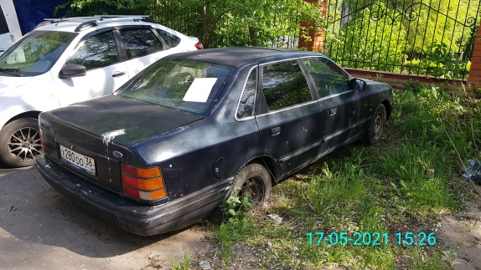 | 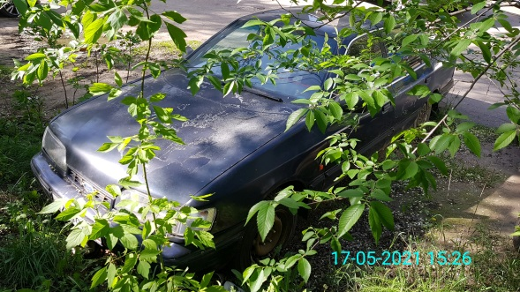
17.05.2021 | г. Воронеж,  ул. 60 Армии, 25 | ИЖ Ода  Н429МС36  белый | 12.05.2021/ в соответствии с п. 4.1 постановления № 36 от 29.01.2018 | 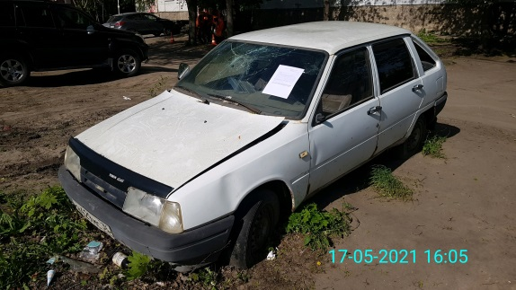 | 